Departamento de Física da Faculdade de Ciências da Universidade de Lisboa

**Física Experimental para Engenharia Informática**

2019/2020 (1º. Semestre)

### Nome: Diogo Pinto nº 52763

**Nome:** Francisco Ramalho **nº**  53472

**Turma PL** 12 **Grupo :**  3

### Nome: João Funenga nº 53504 Data: 09 / 10 / 2019

**Lab #3 – Curvas características I-V dos díodos de sinal, LED e Zener**

## Notas MUITO importantes:

1. Faça o registo dos valores medidos *respeitando os algarismos significativos* (a.s.) da leitura dos aparelhos. *Nos multímetros escolha sempre a escala que dá mais* a.s..
2. Inclua sempre as unidades de cada valor medido ou resultado calculado.
3. Ao fazer os cálculos apresente os resultados finais respeitando os algarismos significativos.
4. O **V**oltímetro deve ser colocado em paralelo com as resistências, e o **A**mperímetro colocado em série no circuito onde se quer medir a intensidade de corrente elétrica.
5. *Use sempre o mesmo amperímetro (que meça µA) em todas as experiências*, pois irá determinar a sua resistência interna RiA e usá-la posteriormente. Os Voltímetros têm resistência RiV= 10 MΩ.
6. As tabelas com dados experimentais, cálculos e resultados daí obtidos incluindo os gráficos, são

todos feitos na folha de cálculo. *Devem ser apensos a este relatório/protocolo*.

### Equipamento necessário:

* + Fonte de tensão contínua regulável, com painel de ligações tipo breadboard.
  + 2 multímetros digitais *em modo* DC e um potenciómetro de 5 kΩ.
  + Resistências óhmicas: 470Ω, 680Ω e 1,5 kΩ. 
  + Díodos de sinal 1N4148 e Zener BZX85-C5V6.
  + Light Emitting Diode (LED) VERMELHO. **+**

## –

**Objetivos**

* + Estudar as curvas características I-V dos díodos de sinal, LED, Zener e suas aplicações.
  + Distinção entre regime linear e não linear de um díodo: a resistência dinâmica.
  + Tratamento e análise dos dados experimentais recorrendo a folha de cálculo.

# Experiência 1 – Curva Característica I-V do Díodo de sinal 1N4148

1. 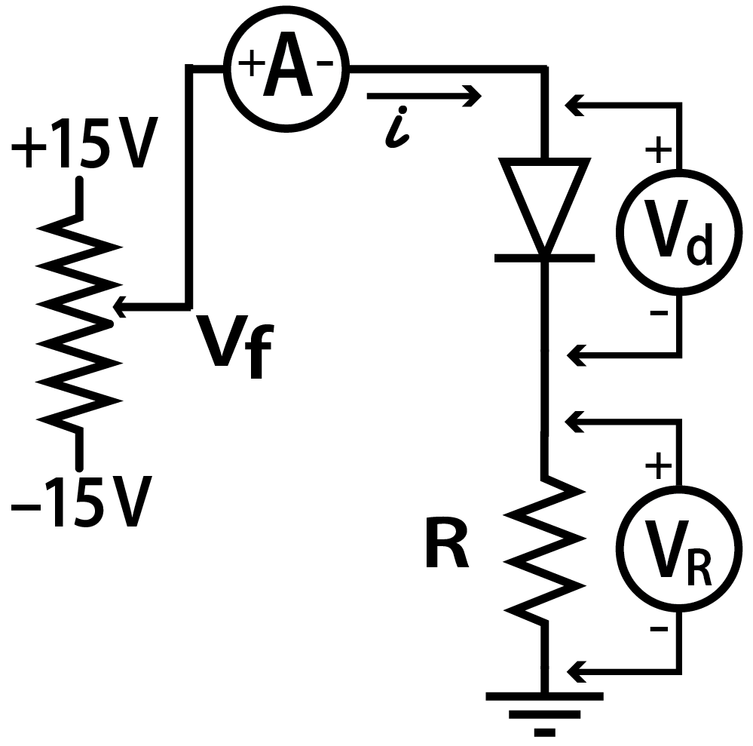No circuito esquematizado na figura 1 o díodo de sinal é do tipo 1N4148 e V**f** é a tensão proveniente do potenciómetro ligado à fonte da fonte de tensão. A resistência tem valor nominal R= 470 Ω.
2. Meça R com o ohmímetro e registe o seu valor:

(462 ± 1) Ω

### Figura 1

1. Monte o circuito da Fig.1 com o **A**mperímetro em série.
2. Use os seguintes procedimentos na aquisição de dados: para cada valor escolhido em V**f** registe as grandezas físicas V**f** (V), V**R** (V), V**d**

(V) e *i* (A). A intensidade *i* não deve exceder ≈30 mA.

NOTAS – Na folha de cálculo construa uma tabela com *valores ordenados* de V**f**.

– Com o potenciómetro varie V**f** de modo que a tensão *no díodo*

1. V**d** tome valores espaçados de **≈**1,0V no intervalo –5,0V ≤ V**d** < 0,0V
2. V**d** tome valores espaçados de **≈**0,1V no intervalo 0,0V < V**d** ≤ 0,5V
3. V**d** tome valores espaçados de **≈**0,04V no intervalo 0,5V < V**d** ≤ 0,78V

### Turma PL 12 nº 52763

**nº** 53472

### nº 53504 Grupo : 3

**Data:** 09 **/** 10 **/2019**

1. Para os valores com *i* > 0 calcule (𝑉f – 𝑉d – 𝑉r)/𝑖 e *justifique* o que representa (lei das malhas). Destes resultados calcule e registe aqui a resistência interna do amperímetro RiA ± ΔR em Ω, *nas escalas usadas*. Rejeite valores muito díspares à média e anote o número de medições usadas.

Temos que Vf= Vamp + Vdiodo + Vr devido os componentes se encontrarem em série.

Organizando de outra forma, temos Vamp = Vf – Vd -Vr

Simplificando a expressão, $\frac{(V_{f}-V_{d }-V_{r})}{i}$ = $\frac{V_{amp}}{i}$

Da lei de ohm, V=i R, sabemos que Ramp =

Escala 200microAmps = (1126 ± 1) Ω

Escala 2miliAmps = (106 ± 1) Ω

Escala 20 miliAmps = (15.05 ± 0.01) Ω

1. Recorrendo à folha de cálculo represente graficamente o conjunto dos N valores obtidos (Vd, *i*) = (X,Y) no intervalo Vd ∈ [+0,35V; +0,77V]. Faça um ajuste aos dados experimentais e verifique que tipo de função é adequada para descrever a curva obtida. Discuta se o comportamento do díodo pode ser descrito por uma lei de Ohm simples.

O tipo de função para representar o comportamento do díodo é uma exponencial.

O comportamento do díodo não pode ser representado por uma lei de Ohm simples por não se tratar de uma relação linear entre tensão e corrente.

A equação correspondente é y = 3E-11e^34,048x e o coeficiente de determinação, R² = 0,9982

1. Com os valores medidos de V**d**

calcule a grandeza Yn

= Vd,n. *Justifique o que representa* e faça o

in

gráfico Yn *vs*. (Xn =𝑖0 *mA*) para X>0,4. Ajuste uma curva do tipo *a*.xb e registe aqui os seus valores, além das unidades das grandezas físicas X e Y. Interprete o gráfico.

A função Yn ($\frac{V_{d}}{i}$), vs i(mA) - onde Y= Yn(Resistência em Ohms) e X= i(mA)- representa a Resistência do díodo a medida que a corrente aumenta.

A curva ajustada para este gráfico é y = 710,53x-0,964 (ou R = 710,53i-0,964) e R² = 1

Pela análise do gráfico vemos que ao aumentar a corrente, a resistência do díodo tende para 0.

**Experiência 2 – Curva Característica I-V de um L**ight **E**mitting **D**iode

1. 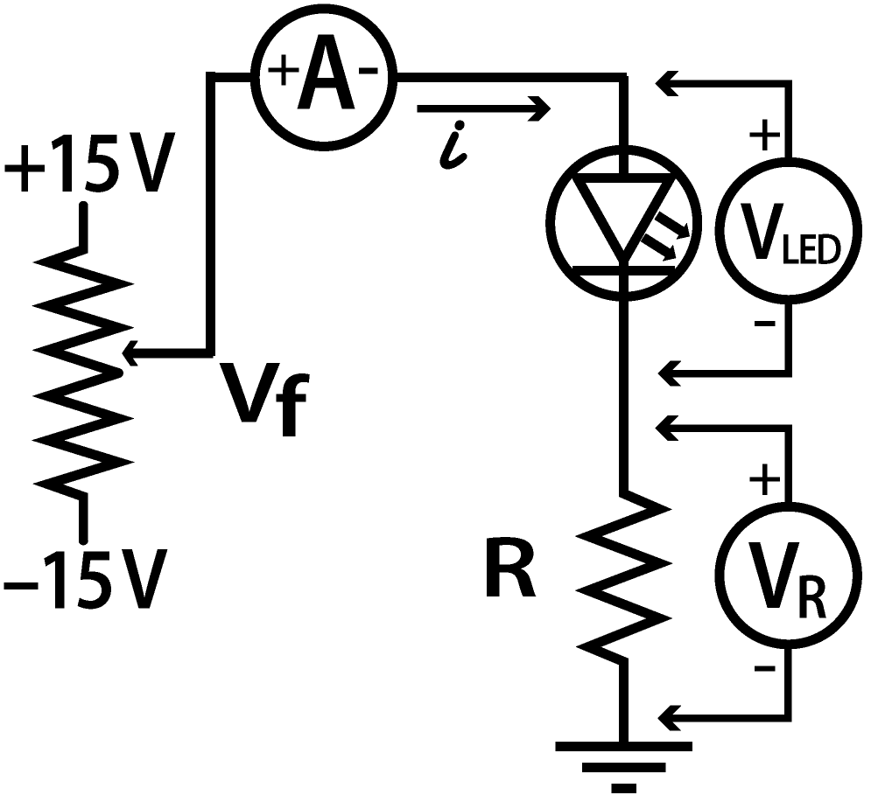Para medir a curva característica Y= *i*(A) vs X=V**LED** (V) de um LED, *use o mesmo circuito da experiência anterior*. Porém, substitua o díodo 1N4148 pelo LED de cor

vermelha, *prestando atenção à polarização*.

1. No circuito usado, V**f** é a ddp proveniente do potenciómetro ligado à fonte e a resistência de valor nominal R=680 Ω. Meça R e registe o seu valor ± ∆R leitura:

667 ± 33,5 Ω

1. Siga o mesmo procedimento anteriormente usado: para cada valor escolhido de V**f** registe as grandezas físicas V**f** (V), VLED(V) e *i* (A).

NOTAS: - A intensidade da corrente *i* não deve exceder ≈20 mA.

**-** Numa folha de cálculo construa uma tabela com os *valores ordenados* segundo V**f**.

1. Varie V**LED** entre [ –4,0V ; +1,45V] de modo a ficar com valores espaçados de **≈**0,5V.
2. Varie V**LED** entre [ +1,45V ; +1,80V] de modo a ficar com valores espaçados de **≈**0,05 V.

### Turma PL 12 nº 52763

**nº** 53472

### nº 53504 Grupo : 3

**Data:** 09 **/** 10 **/2019**

1. Para os N valores medidos que têm *i* ≥ +3 mA calcule o valor 𝑋 = +34+567 − 𝑅

e *justifique o que*

m / /9

*representa*. Calcule o valor médio 𝑋:, o desvio padrão X e o erro da média m=X/√Nm. Compare

𝑋:±m com o valor de R±∆R medido com o ohmímetro. Retire conclusões destes resultados.

Vf = Vled + Vr ou Vf - Vled = Vr

Da expressão X, podemos simplificar para Vr/i –Ria, ou R – Ria. X representa assim a diferença entre o valor da resistência e o valor da resistência interna do amperímetro.

Usando o valor da resistência interna do amperímetro na escala de 20miliamperes (15.05 Ohms),

Valor medio X = 665.147068 Ohms

Desvio padrão = 2.4228

Erro da média = 1.3988

Como o valor médio (665,147068) +- erro médio (1.3988) = 666.5458 Ohms, está dentro do valor medido da resistência, os resultados foram os previstos.

Isto porque o valor medido da resistência R com o ohmímetro foi de 667 Ohms +- 1 = 666.5458 Ohms

1. Recorrendo à folha de cálculo represente graficamente no intervalo [–4,0V; +1,8V] o conjunto dos N valores obtidos para o LED (V**LED**, *i*) = (X,Y). Que tipo de comportamento genérico tem o LED: de resistência óhmica ou de díodo? Justifique.



Pelo gráfico, percebemos que o led tem um comportamento de um díodo (tal como o nome indica, light emitting diode). Isto porque a corrente apenas passa num sentido (diretamente polarizado) e só a partir de um certo nível de intensidade de corrente.

1. Represente graficamente o conjunto dos valores medidos (V**LED**, *i*) = (X,Y) que têm *i* ≥ 3 mA. Faça um ajuste aos dados experimentais e verifique que tipo de função é mais adequada para descrever a curva obtida. Se a função for polinomial verifique qual é a menor ordem que ainda faz um ótimo ajuste. Registe aqui a função, os parâmetros da mesma e as unidades das grandezas.

A partir de 3mA, obtém-se uma função com um comportamento linear cuja expressão é y = 0,1546x - 0,2568 (ou I = 0,1546V - 0,2568) e R² = 0,9953, sendo a corrente em mA e a tensão em Volts.

1. Que tipo de comportamento tem o LED neste regime de ddp (*i* ≥ 3 mA): de resistência óhmica ou de díodo? Justifique. Se for de resistência óhmica calcule o seu valor em Ω.

A partir dos 3mA, o led tem um comportamento de uma resistência ohmica porque existe uma relação linear entre a tensão e a corrente.

O led passa-se a comportar como uma resistência ohmica a partir do momento em que deixa passar corrente.

Pela equação que define a reta, I = 0,1546V - 0,2568, sabemos que a resistência será o declive desta reta. Como estamos a trabalhar com miliamperes e Volts, a resistência é 0.1546 KOhms ou seja, 154.6 Ohms



### Turma PL 12 nº 52763

**nº** 53472

### nº 53404 Grupo : 3

**Data:** 09 **/** 10 **/2019**

**Experiência 3 – Curva Característica I-V de um díodo Zener**

1. 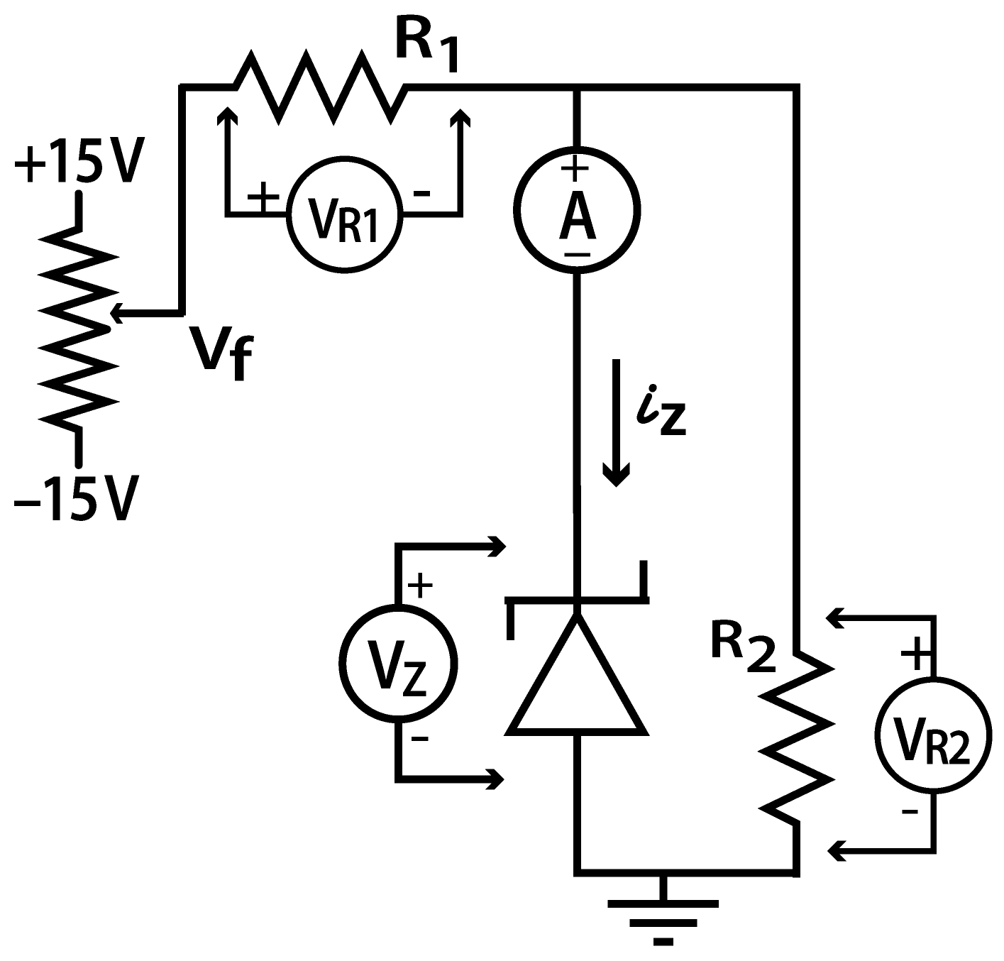Repare no circuito representado na Figura 2 onde R**1**= 470 Ω e R**2**= 1,5 kΩ. Note que o Zener C5V6 está em paralelo com R**2**. *Preste muita atenção à polarização inversa do díodo Zener.*
2. Meça os valores de R1 e R2 com o ohmímetro.

R1 = (472 ± 1) Ω

R2 = (1472 ± 1) Ω

1. Monte o circuito representado na figura ao lado. Preste atenção à colocação do amperímetro: apenas em série com o Zener.
2. Siga o mesmo procedimento anteriormente usado. Para cada valor escolhido de Vf registe as cinco grandezas físicas V**f** (V), V**R1** (V), V**R2** (V), V**Z** (V) e *i***Z** (A).
3. *Mantenha sempre as pontas de prova dos multímetros nos sentidos de polarização indicados na Figura 2*.

### Figura 2

Para obter a curva característica completa do Zener com pontos experimentais bem distribuídos,

*deve variar a tensão V****f*** *do potenciómetro de modo a que V****Z*** *vá tomando valores entre:*

1. Para –0,80 V ≤ V**Z** < –0,6V escolha valores que fiquem espaçados de **≈**0,04V.
2. Para –0,60V ≤ V**Z** < +0,0V escolha valores que fiquem espaçados de **≈**0,20V.
3. Para +0,0V < V**Z** ≤ +5,0V escolha valores que fiquem espaçados de **≈**0,5V.
4. Para +5,05V < V**Z** ≤ +5,65V escolha valores que fiquem espaçados de **≈**0,05V.
5. Numa folha de cálculo ordene os N valores medidos segundo V**f** crescente. Calcule as grandezas

+;< + 𝑖> e +;?

nas N linhas e diga o que representa cada um dos termos. Justifique o resultado.

Ao simplificarmos a expressão $\frac{V_{r2}}{r2}$ + iz, temos i2 + iz. Analisando o circuito, a soma destas correntes é a corrente total do circuito, que por sua vez é a mesma que passa em R1. Podemos escrever as correntes em função da corrente que sai da fonte, Ifonte=Iz + I2 (pela lei dos nós).

Em relação à expressão Vr1/R1, sabemos que é igual a i1 ou como dito anteriormente, ao I da fonte. Os resultados diferem ligeiramente devido à truncação de algarismos na medição das correntes.

&< &?

1. Represente graficamente os valores (V**Z**, *i***Z**) = (X,Y) no intervalo [–0,8V; +5,7V]. Deduza daí em

que regime de ddp e polarização é que o Zener funciona como um díodo normal. Justifique.

O zener funciona como um díodo normal em ddps negativas, neste caso de -0.8V (primeiro valor medido) até -0.6V. Quando a ddp é negativa, o díodo no nosso circuito encontra-se em polarização direta e nestas condições de ddp funciona como um díodo normal porque a massa tem ddp superior à fonte.

### Turma PL 12 nº 52763

**nº** 53472

### nº 53404 Grupo : 3

**Data:** 09 **/** 10 **/2019**

1. Com base na curva obtida diga qual a característica que distingue os Zener dos díodos de sinal? Que utilização concreta têm estes díodos? (**Nota**: para justificar baseie-se nos dados que obteve e suponha que R**2** representa um “circuito controlado” em tensão pelo Zener. Ex: carregador de telemóveis.)

Os díodos de sinal apenas deixam a corrente passar num sentido, quando diretamente polarizados.

Quando estão inversamente polarizados, não deixam passar corrente.

Os díodos zener quando diretamente polarizados funcionam da mesma maneira que um díodo normal.

No entanto, o seu uso baseia-se na utilização enquanto inversamente polarizado. Ao colocarmos um diodo inversamente polarizado

num circuito, após atingirmos a sua ddp de referência, a tensão no ramo do zener vai ser sempre a mesma, igual à sua tensão de referência.

Como sabemos da análise de circuitos, dois componentes em paralelo irão ter a mesma tensão. Caso coloquemos qualquer coisa num ramo paralelo

ao díodo, já sabemos que a ddp desse ramo será igual à ddp do díodo, mesmo que a ddp da fonte mude. Isto é bastante útil, por exemplo, no caso

em que queremos carregar um telemóvel a 5V, e controlar esta tensão para estar sempre a 5V usando um díodo que tem como ddp de referência 5V.

1. Represente no mesmo gráfico, em que X=V**f**, as três grandezas: *i***Z** (mA), +;?

&?

(mA) e +;<

&<

(mA).

Retire conclusões sobre o comportamento das intensidades de corrente no Zener, em R2 e R1.



Independentemente da tensão da fonte, a intensidade da corrente em R1 é igual à soma da intensidade da corrente em R2 e no zener.

Quando a ddp da fonte é inferior ou igual a -0.836V, a corrente tende a fluir pelo zener visto que nestas condições, este encontra-se diretamente polarizado e deixa passar a corrente pelo seu ramo por ter uma resistência muito inferior a R2 (que se encontra em paralelo). Nesta situação temos que aproximadamente Iz=Ir1 e Ir2 = 0.

Durante o período em que a ddp da fonte está entre 0V e cerca de 5.5V, a corrente que passa no zener é praticamente 0, por este se encontrar inversamente polarizado. Assim, a corrente irá passar pelo ramo de R2 para R1 sendo neste caso aproximadamente Ir2 = Ir1 e Iz = 0.

Quando a ddp da fonte é superior a aproximadamente 6V, ou seja, quando o zener que se encontra inversamente polarizado permite passar corrente mas mantendo sempre a mesma ddp, a corrente começa a passar tanto no ramo de R2 como no ramo do zener, tendo assim nesta situação um circuito em paralelo ao invés das outras duas situações em que era aproximadamente em série.

**Entrega obrigatória do relatório na Semana Seguinte**



**Experiência 1**

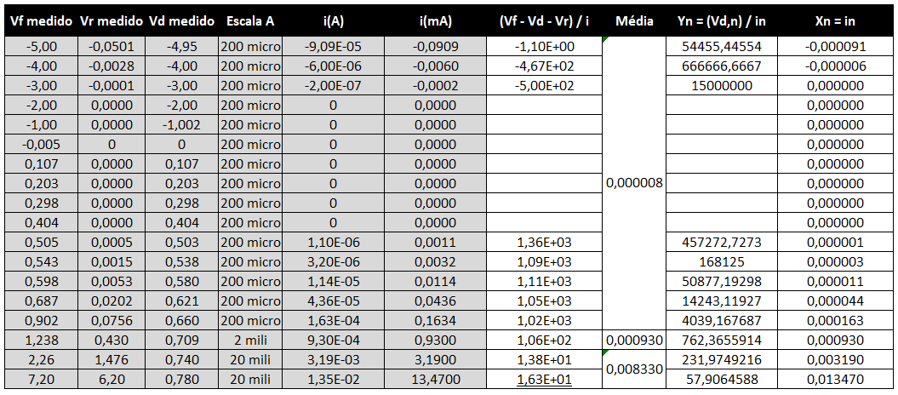

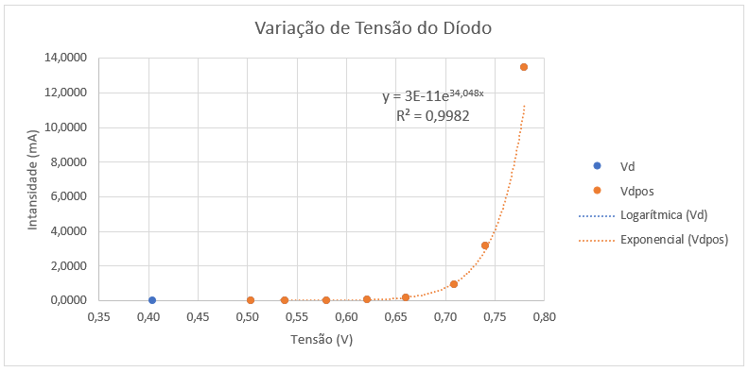

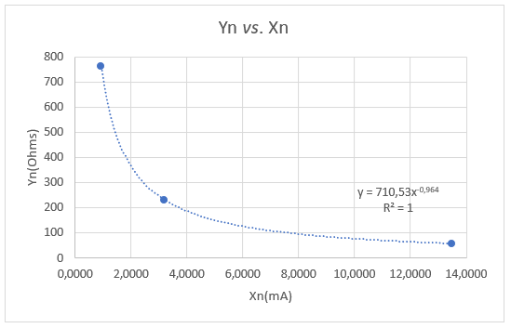



**Experiência 2**

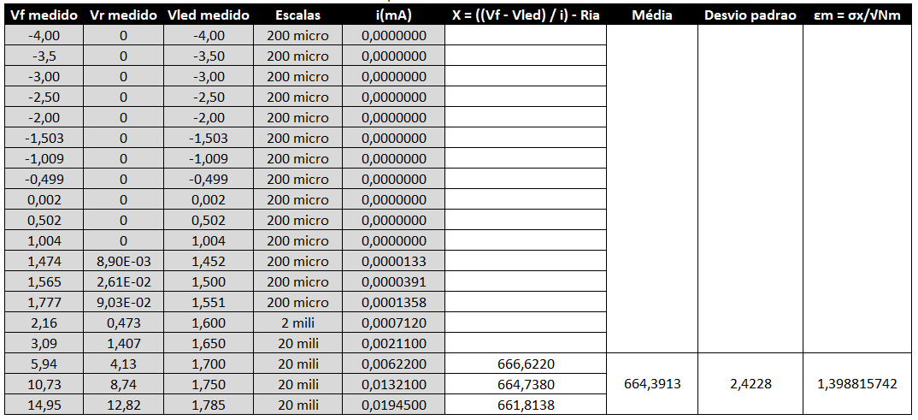

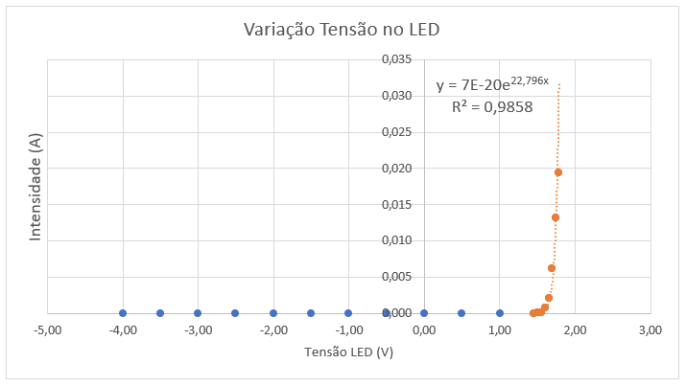

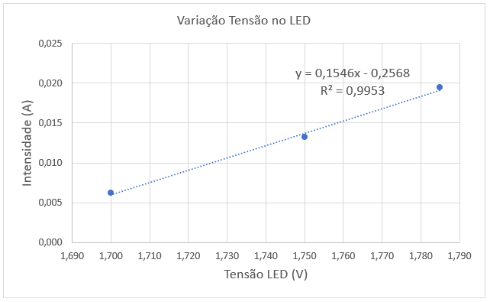



**Experiência 3**

